Logo_CAZMATRANS-Promet-VU_novi_logo_1

**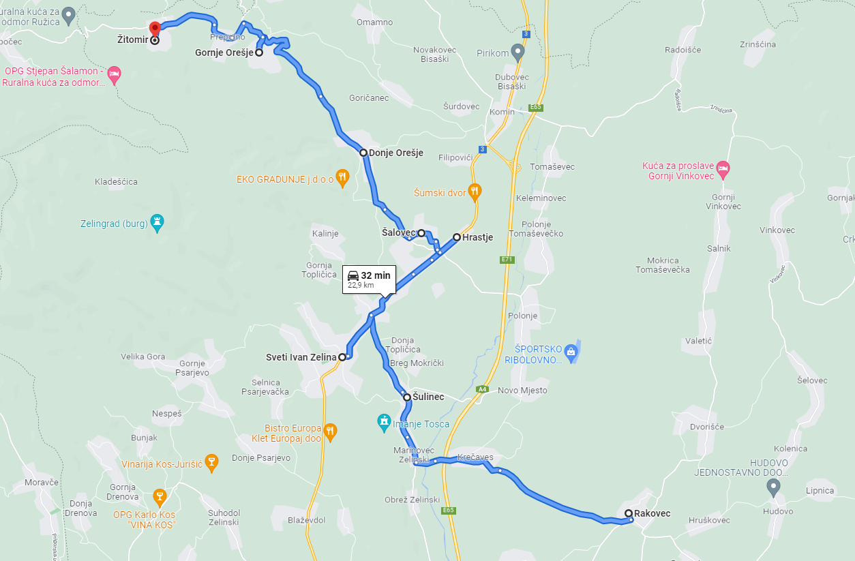LINIJA: 727**

**RAKOVEC - ŽITOMIR**